Manual de Identidade Visual – Projeto Mais Saudável

# 1. Apresentação do Projeto

O projeto Mais Saudável – Movimento Club tem como objetivo incentivar a prática de atividades físicas regulares, promovendo bem-estar, qualidade de vida e engajamento entre participantes de diferentes perfis. Por meio de ações que valorizam a diversidade de esportes e a inclusão de todos os níveis de condicionamento físico, a iniciativa busca transformar a saúde em um movimento coletivo e contínuo.

# 2. Identidade Visual

## 2.1 Logotipo

O logotipo oficial do projeto Mais Saudável – Movimento Club é composto por quatro figuras humanas em movimento, representando atividades como alongamento, corrida, tênis e ciclismo. As cores vibrantes e o uso de uma tipografia marcante reforçam os valores do projeto: vitalidade, dinamismo e acessibilidade.

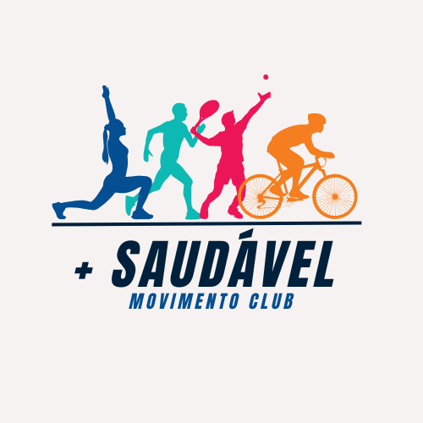

Figura 1 – Logotipo do projeto Mais Saudável – Movimento Club.  
Fonte: Elaborado pela equipe do projeto (2025).

## 2.2 Capa oficial (Strava)

A capa utilizada no Strava amplia a proposta visual do projeto, destacando em molduras arredondadas a prática de diferentes esportes com o slogan: “Não importa o esporte, o importante é estar em movimento.” Essa composição reafirma o compromisso da campanha com a inclusão e a liberdade de escolha na prática de atividade física.



Figura 2 – Capa oficial do projeto Mais Saudável utilizada na plataforma Strava.  
Fonte: Elaborado pela equipe do projeto (2025).

# 3. Paleta de Cores

Este documento apresenta a paleta de cores definida para os dashboards do projeto Mais Saudável, com orientações sobre o uso de cada cor a fim de garantir consistência visual, legibilidade e acessibilidade. As cores foram escolhidas com base em critérios de contraste e harmonia para que todos os elementos visuais do projeto comuniquem de forma eficaz com o público.

|  |  |  |
| --- | --- | --- |
| Cor | Código HEX | Indicação de Uso |
| Azul Médio | #0E4D85 | Cor principal para títulos, barras, linhas ou fundo de cards importantes. |
| Azul Escuro | #01203B | Texto principal ou elementos de destaque com alto contraste. |
| Azul Claro Acinzentado | #A1C6CD | Fundo de gráficos, cartões ou áreas neutras. |
| Laranja | #F47E20 | Alertas, variações positivas, crescimento. |
| Cinza Azulado | #919EB0 | Linhas de grade, separadores ou detalhes secundários. |
| Rosa Vivo | #EC2663 | Destaques importantes ou chamadas de ação. |
| Cinza Claro | #D4DADF | Fundo base de dashboards ou seções. |
| Branco Suave | #F6F2F2 | Fundo de painéis. |
| Verde Água | #2BBFBA | Indicadores de sucesso, progresso positivo ou interações ativas. |

Figura 3 – Paleta de cores do projeto.  
Fonte: Elaborado pela equipe do projeto com base na ferramenta Coolors (2024).

# 4. Aplicações e Diretrizes

- As cores devem ser aplicadas de forma padronizada em todos os materiais de comunicação visual (dashboards, banners, redes sociais).  
- O logotipo deve manter proporções e cores originais, não sendo permitidas alterações de forma ou combinação.  
- A capa oficial deve ser utilizada em redes e plataformas que representem o projeto, preservando sua integridade visual.

# 5. Fontes Tipográficas Recomendadas para o Dashboard do Projeto

A escolha das fontes tipográficas é um aspecto fundamental na criação de dashboards, pois afeta diretamente a legibilidade, clareza das informações e a experiência do usuário. É essencial selecionar fontes que proporcionem boa leitura em diferentes tamanhos e plataformas. A tabela a seguir apresenta algumas das fontes mais recomendadas para utilização em dashboards de projetos:

|  |  |  |
| --- | --- | --- |
| **Fonte** | **Descrição** | **Uso recomendado** |
| **Roboto** | Fonte sans-serif amplamente utilizada por sua clareza e legibilidade em textos pequenos e gráficos. | Ideal para textos principais e labels. |
| **Open Sans** | Fonte limpa e moderna, com boa legibilidade em telas de diferentes tamanhos. | Perfeita para textos principais e legendas. |
| **Montserrat** | Fonte impactante e com uma sensação de modernidade, boa para destacar títulos e seções importantes. | Usada em títulos e elementos de destaque. |
| **Lato** | Fonte equilibrada e simples, que oferece uma boa leitura tanto em tamanhos pequenos quanto grandes. | Adequada para corpo de texto e legendas. |
| **Poppins** | Fonte arredondada e amigável, com um estilo moderno e chamativo. | Usada principalmente em títulos e números. |
| **Source Sans Pro** | Fonte sem serifa, que proporciona excelente legibilidade, especialmente em interfaces digitais. | Ideal para textos e legendas. |
| **Avenir** | Fonte clean, sofisticada e moderna, bastante utilizada em designs de interface. | Perfeita para títulos e informações numéricas. |

Essas fontes foram escolhidas com base na sua legibilidade e eficiência na apresentação de informações em dashboards, permitindo que os dados sejam visualizados de forma clara e objetiva.

# 6. Referências

COOLORS. *Color Palette Generator*. Disponível em: <https://coolors.co/0e4d85-01203b-a1c6cd-f47e20-919eb0-ec2663-d4dadf-f6f2f2-2bbfba>. Acesso em: 6 maio 2025.

CANVA. *Criação de capa para o Projeto Mais Saudável*. Disponível em: <https://www.canva.com/design/DAGbqLTVr54/P4718TzZnbn-_zw3celNQg/edit?utm_content=DAGbqLTVr54&utm_campaign=designshare&utm_medium=link2&utm_source=sharebutton> Acesso em: 6 maio 2025.

CANVA. *Criação do logotipo do Projeto Mais Saudável*. Disponível em: <https://www.canva.com/design/DAGbqBJpWYc/nxTGvmShNG-hTxHbDSLagA/edit?utm_content=DAGbqBJpWYc&utm_campaign=designshare&utm_medium=link2&utm_source=sharebutton> Acesso em: 6 maio 2025.

FONSECA, Marcelo Henrique. *Projeto Clube Mais Saudável*. GitHub, 2025. Disponível em: <https://github.com/marcelohfonseca/prj-clube-mais-saudavel>. Acesso em: 6 maio 2025.